FORMACIÓN: APRENDER/ENSEÑAR MATEMÁTICAS. UNA VISIÓN PRÁCTICA Y MANIPULATIVA
LUGAR: CEIP Blas Infante (Casares) | FECHA: 4/2/2019
NOMBRE Y APELLIDOS: Juan Antonio López Aguilera | D.N.I. 74827966L

DESCRIPCIÓN DE LA TAREA: UTILIZA ALGUNOS DE LOS RECURSOS “MATEMÁ-TOCAS” EN TU AULA, REALIZANDO UNA O VARIAS ACTIVIDADES DE LAS QUE SE PROPONE EN EL MISMO, SEGÚN VEAS CONVENIENTE (SOBRE TODO MANIPULATIVAS)

- Marca con una “X”, la actividad que describes y has llevado a tu práctica docente en el aula.
 | CONCEPTOS BÁSICOS |  | NUMERÁCIÓN |  | DESCOMPOSICIÓN DE 1 AL 9
 | EL NÚMERO DE DOS CIFRAS | X | LA SUMA |  | LA RESTA
 | LA MULTIPLICACIÓN |  | LA DIVISION |  | FRAC. - PORCEN. -DECIMA.
 | PROBLEMAS |  | GEOMETRIA

- Comenta los aspectos positivos y negativos de tu práctica en el aula a nivel profesional y personal.
El trabajar manipulativamente el concepto cantidad ayuda a los chicos a comprender este concepto, así como la suma y resta con material que pueden manipular.
Como aspectos negativos, yo trabajo con alumnado con necesidades educativas y es un poco complicado (con algunos alumnos) el trabajo previo de hacer las descomposiciones de números y que recuerden los colores. También es complicado el generalizar las estrategias.

- Comenta los aspectos positivos y negativos con respecto a tu feedback con el alumnado.
Como puntos positivos el trabajar manipulativamente con el concepto de número/cantidad y que fuera visual el concepto añadir.
Como punto negativo, la alumna tiene dificultades de atención y centraba sobre todo en los colores de las regletas.

- “Una imagen vale más que mil palabras”. Inserta una foto de tu práctica en el aula, si es posible. Si no fuese posible, describe una situación que te haya llamado la atención que se haya producido en la misma.
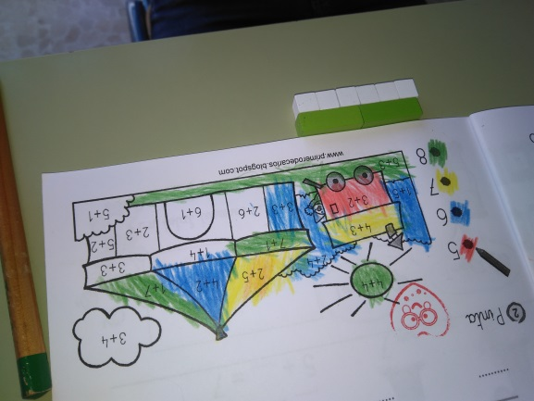
En este caso el alumno está sumando 3+3. Para comprobar el resultado utilizamos las regletas de valor 1.
Más adelante ya no era necesario usar la regleta blanca y colocaba la correspondiente al resultado.

